склад  Московская область, Красногорск городской округ, пос. Ильинское-Усово, ул. Заповедная, 13  Метро: Павшино, 14 мин. на машине  4 000 ₽  12 000 ₽ за м² в год, комиссия 0%, для агента 0%  Общая информация:  Этаж: -1 / 9  Площадь: 4.0 м²  Комнаты: None  Здание: административное  Тип договора: прямая аренда  Пропускная система: нет  Мебель: нет  Телефонные линии: — | 07 мая, 21:51
Представитель: Представитель: ID 113424191
На длительный срок сдается кладовка под 2 секцией (-1 этаж). 4,0 квадратных метра правильной формы (1,53*2,63 м). Наружнее видеонаблюдение. В кладовке 2 стеллажа (4 полки, 80*40 см, высота 180 см). Собственник.
Телефоны:
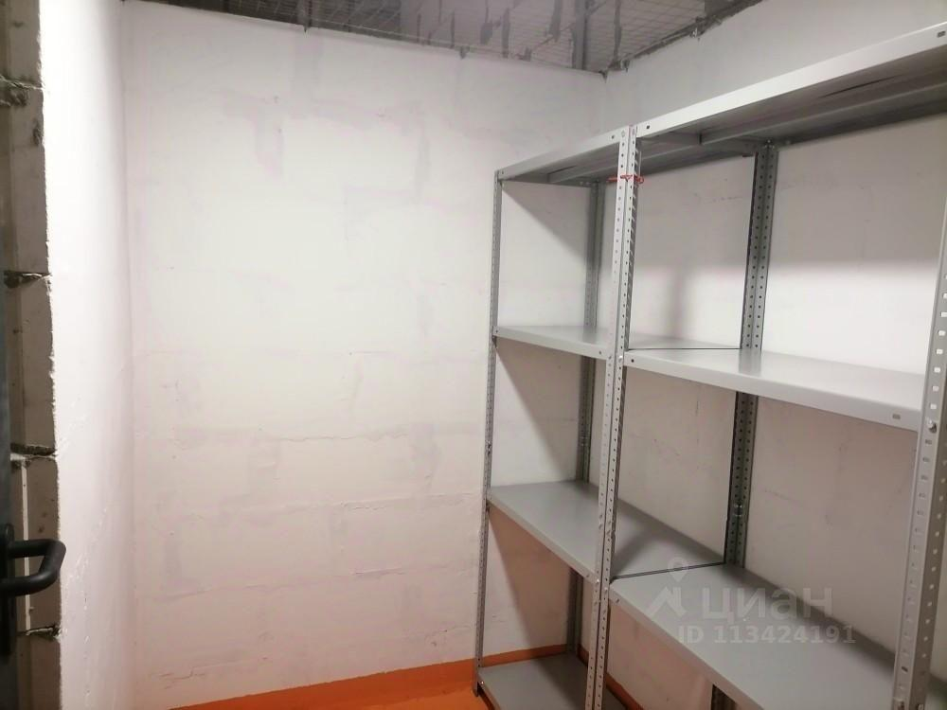 | 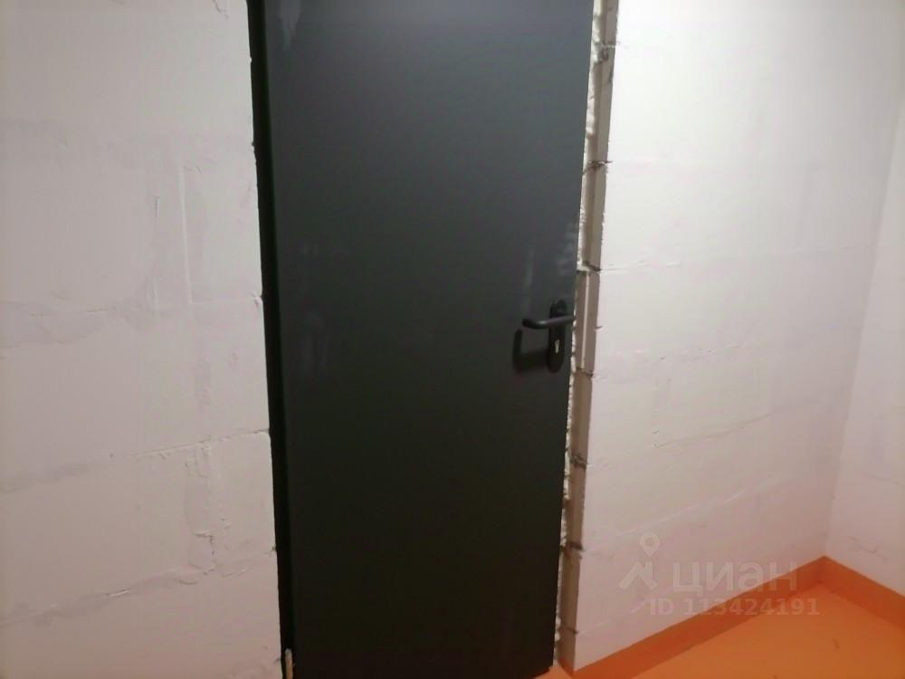
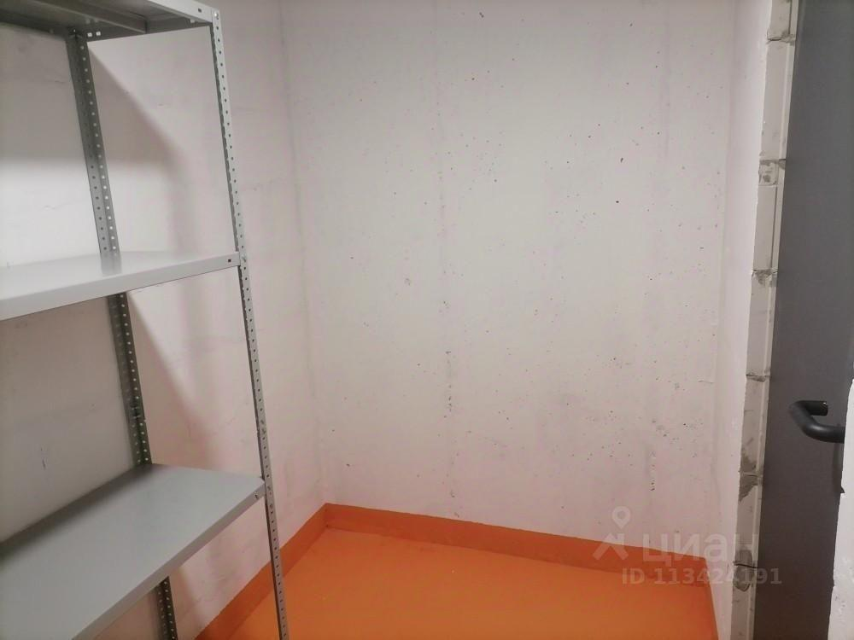 | 